TP2 :
LES DROITS DE L’HOMME ET
LES LIBERTÉS FONDAMENTALES
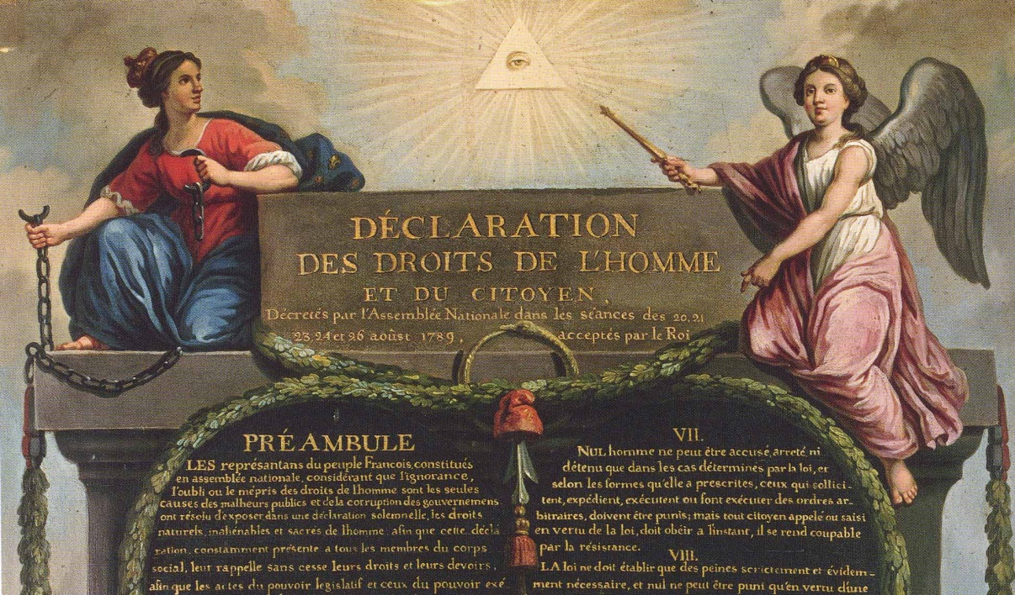

CONSIGNES :

Par groupe de 3 personnes :
A l’aide des documents ci- dessous, des vidéos et de vos recherches personnelles, réalisez un diaporama pour présenter les droits de l’Homme et les libertés fondamentales.
Thèmes à aborder :
- Qu’est ce que les droits de l’Homme ?
- Que représentent les libertés fondamentales ?
- Que représente la citoyenneté ?

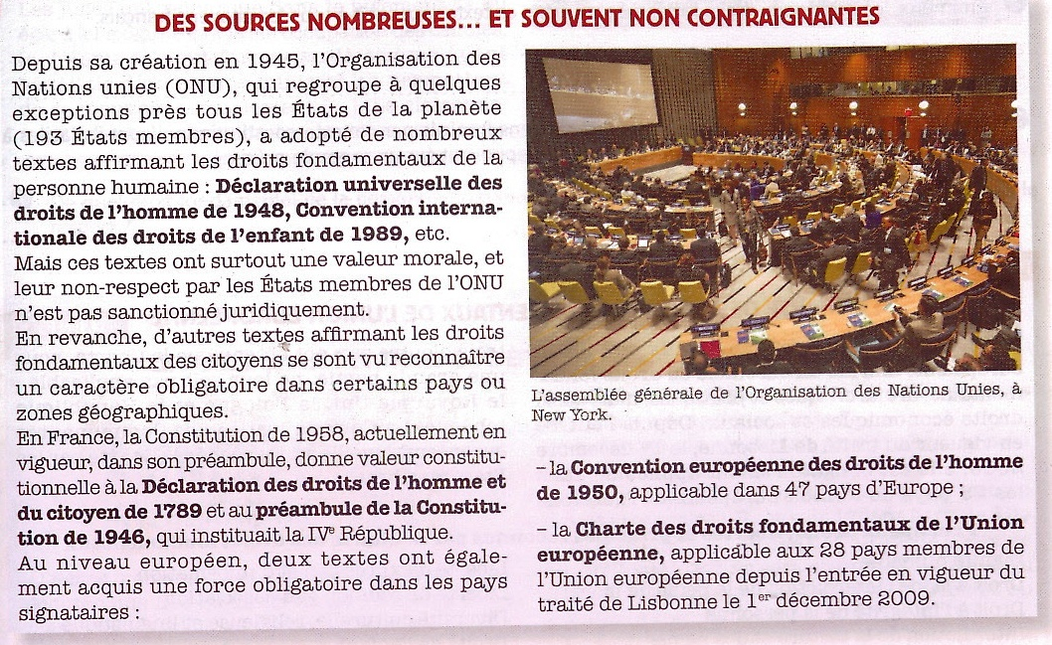

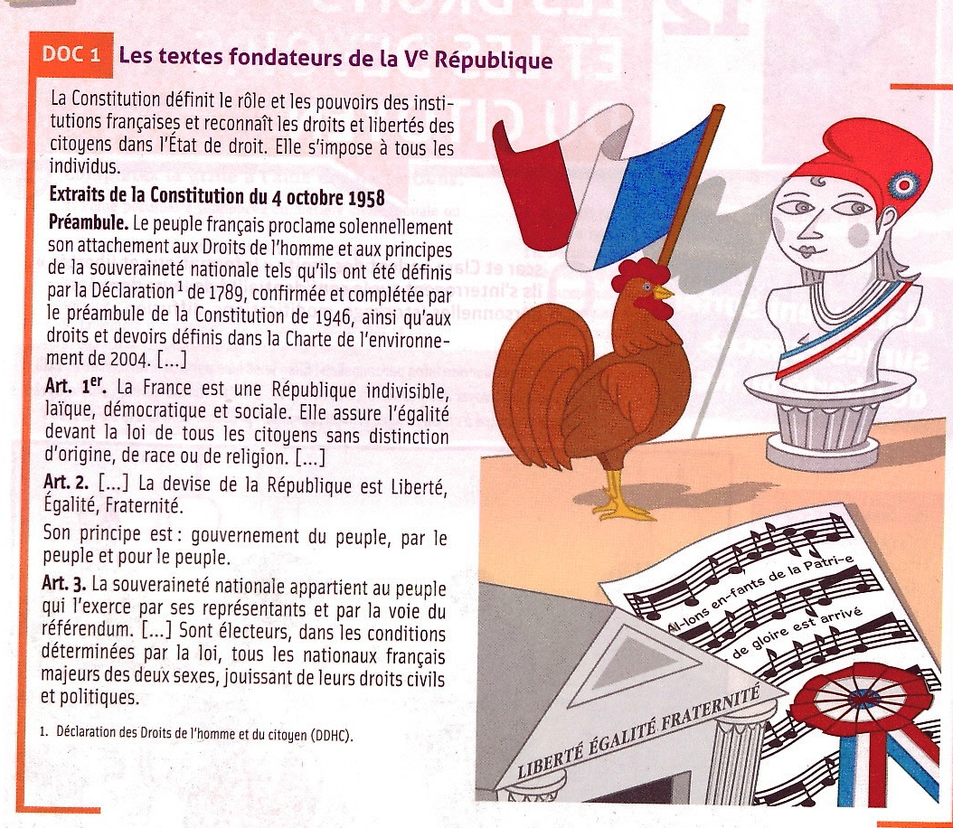

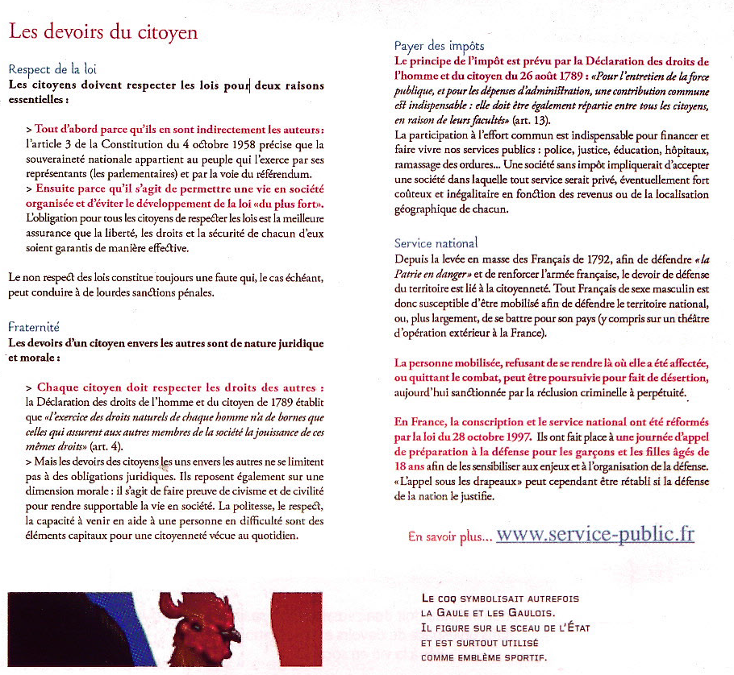
VIDEOS :
- https://www.coursera.org/course/droitshomme
- http://www.dailymotion.com/video/x4ju0q_declaration-des-droits-de-l-homme-e_shortfilms
- http://www.dailymotion.com/video/x1831wn_damien-lempereur-dlf-defend-les-libertes-fondamentales_news
- http://www.mediatheque.justice.gouv.fr/direct/2051-6c07e52590bdec7fb4916267840e29635df3685a-1424790133-direct
- https://www.youtube.com/watch?v=dsVkps-C7E0
- http://videos.tf1.fr/jt-13h/2013/retour-sur-l-histoire-de-la-constitution-de-1958-8281840.html

